2º curso / 2º cuatr.  Grados Ing. Inform. |  | Arquitectura de Computadores (AC)  Cuaderno de prácticas.  Bloque Práctico 4. Optimización de código  Estudiante (nombre y apellidos):  Grupo de prácticas y profesor de prácticas:

Denominación de marca del chip de procesamiento o procesador (se encuentra en /proc/cpuinfo y se lista con lscpu): (respuesta) Core intel i7-13700k
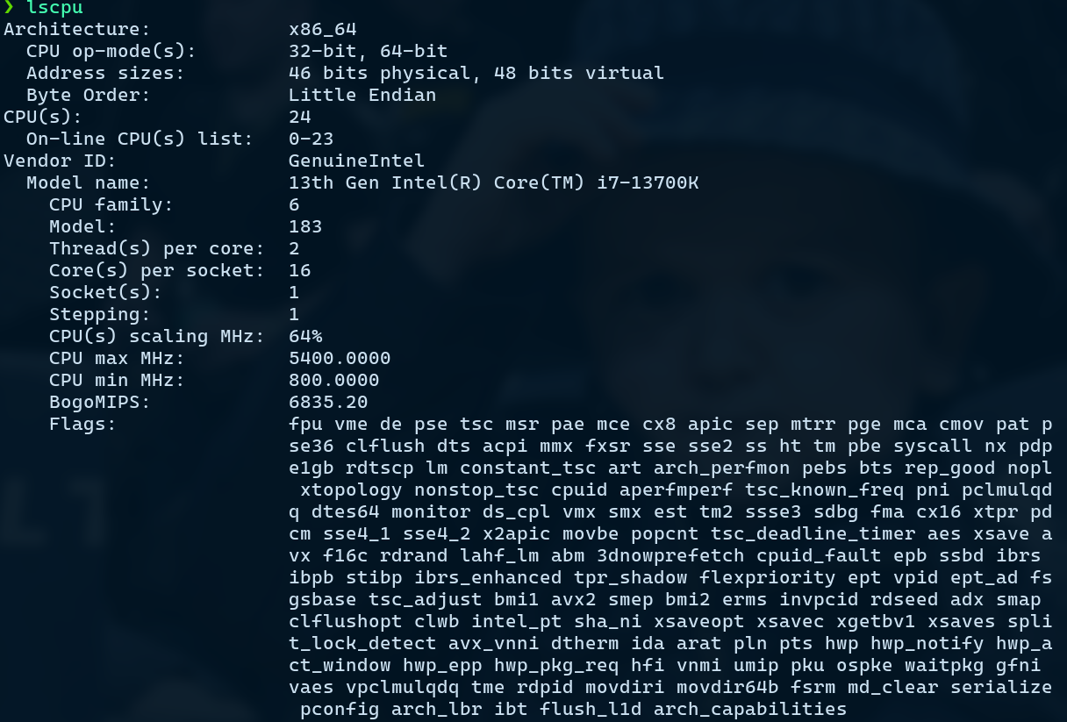
Sistema operativo utilizado: (respuesta) Ubuntu 23.10 x86_64
Versión de gcc utilizada: (respuesta) 13.2.0
Volcado de pantalla que muestre lo que devuelve lscpu en la máquina en la que ha tomado las medidas:

- Modificar el código secuencial para la multiplicación de matrices disponible en SWAD (solo el trozo que calcula la multiplicación) para reducir el tiempo de ejecución. Justificar los tiempos obtenidos (usando siempre -O2) a partir de la modificación realizada. Incorporar los códigos modificados en el cuaderno.

MODIFICACIONES REALIZADAS (al menos dos modificaciones):
Modificación A) –explicación-: En el primer codigo se usa el desenrollado de bucles para que se puedan calcular 4 operaciones por iteracion en vez de solo una
Modificación B) –explicación-:En el segundo codigo se cambia el orden de acceso de los indices de la matriz parra que sean mas efectivos a la hora de acceder a memoria.
...
CÓDIGOS FUENTE MODIFICACIONES
A) Captura de pmm-secuencial-modificado_A.c
----Codigo A-----
int aux;
clock_gettime(CLOCK_REALTIME, &cgt1);
for (i = 0; i < N; i++) {
for (j = 0; j < N; j++){
for (k = 0, aux = 0; aux < N / 4; k += 4, aux++) {
m3[i][j] += m1[i][k] * m2[k][j];
m3[i][j] += m1[i][k + 1] * m2[k + 1][j];
m3[i][j] += m1[i][k + 2] * m2[k + 2][j];
m3[i][j] += m1[i][k + 3] * m2[k + 3][j];
}
while (k < N) {
m3[i][j] += m1[i][k] * m2[k][j];
k++;
}
}
}

---codigo b-----
// Calcular m3 = m1 * m2
int aux;
clock_gettime(CLOCK_REALTIME, &cgt1);
for (i = 0; i < N; i++) {
for (k = 0; k < N; k++){
for (j=0;j<N;j++) {
m3[i][j] += m1[i][k] * m2[k][j];
}
}
}

Capturas de pantalla (que muestren la compilación y que el resultado es correcto):
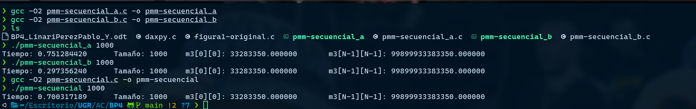

B) ...

TIEMPOS:
Modificación | Breve descripción de las modificaciones | -O2
Sin modificar | Sin modificar | 0.7003
Modificación A) | Desenrollado de bucle | 0.7512
Modificación B) | Cambio de indices | 0.2793
...

COMENTARIOS SOBRE LOS RESULTADOS Y JUSTIFICACIÓN DE LAS MEJORAS EN TIEMPO:

Como se puede observar en los resultados la modificacion que mas favorece al tiempo es la de cambiar el orden de acceso ya que se tarda menos en leer de la memoria , y podemos ver que en la ejecucion del codigo A no se ahorra tanto tiempo ya que a pesar de estar disminuyendo las iteraciones se hacen 3 operaciones mas dentro del bucle .
- Usar en este ejercicio el programa secuencial disponible en SWAD que utiliza como base el código de la Figura 1. Modificar en el programa el código mostrado en la Figura 1 para reducir el tiempo de ejecución. Justificar los tiempos obtenidos (usando siempre -O2) a partir de la modificación realizada. En las ejecuciones de evaluación usar valores de N y M mayores que 1000. Incorporar los códigos modificados en el cuaderno.

Figura 1 . Código C++ que suma dos vectores. M y N deben ser parámetros de entrada al programa, usar valores mayores que 1000 en la evaluación.
struct nombre {
int a;
int b;
} s[N];

main()
{
…
for (ii=0; ii<M;ii++) {
X1=0; X2=0;
for(i=0; i<N;i++) X1+=2*s[i].a+ii;
for(i=0; i<N;i++) X2+=3*s[i].b-ii;

if (X1<X2) R[ii]=X1 else R[ii]=X2;
}
…
}

MODIFICACIONES REALIZADAS (al menos dos modificaciones):
Modificación A) –explicación-:En el codigo A se utiliza un solo bucle en vez de dos como se usan en el original , uniendo asi ambas operaciones en una unica iteracion .
Modificación B) –explicación-:En el codigo B se utiliza la tecnica de deenrrolado de bucles en la cual se ejecutan mas operaciones por iteracion , en este caso 2
...
CÓDIGOS FUENTE MODIFICACIONES
A) Captura figura1-modificado_A.c
------------CODIGO A ------

for (ii=0; ii<M;ii++){
X1=0; X2=0;
for(i=0; i<N;i++){
X1 += 2*s[i].a + ii;
X2 += 3*s[i].b -ii;
}
if (X1<X2) {R[ii]=X1;} else {R[ii]=X2;}
}

------------Codigo B-----------
for (ii=0; ii<M;ii++){
X1=0; X2=0;
int aux =0;
for(i=0; aux<N/2;i+=2,aux++){
X1 += 2*s[i].a + ii;
X2 += 3*s[i].b - ii;
X1 += 2*s[i+1].a + ii;
X2 += 3*s[i+1].b - ii;
}
if(N%2 != 0){
X1 += 2*s[i].a + ii;
X2 += 3*s[i].b - ii;
}

Capturas de pantalla (que muestren la compilación y que el resultado es correcto):

B) ...

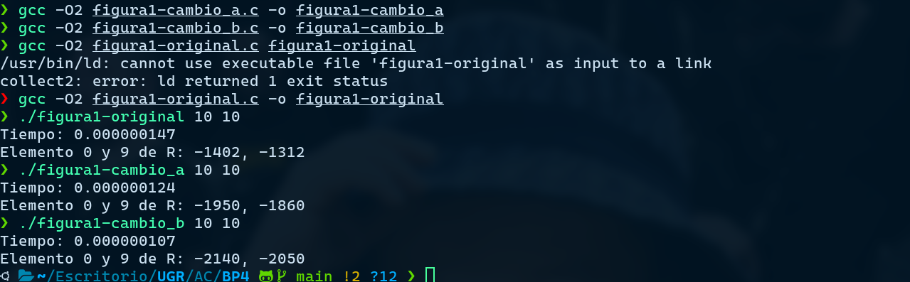

TIEMPOS:
Modificación | Breve descripción de las modificaciones | -O2
Sin modificar | No MODIFICADO | 0.000000147
Modificación A) | AGRUPACION DE FOR | 0.000000124
Modificación B) | DESENROLLADO | 0.000000107
...

COMENTARIOS SOBRE LOS RESULTADOS Y JUSTIFICACIÓN DE LAS MEJORAS EN TIEMPO:
Podemos ver que el que menos tarda en ejecutarse es el que usa la tecnica del desenrollado de bucles , la cual nos ahorra bastantes iteraciones , en segunda posici’on quedaria el codigo que agrupa los dos bucles for y por ultimo el codigo original el cual tiene la implementacion menos optima.

- El benchmark Linpack ha sido uno de los programas más ampliamente utilizados para evaluar las prestaciones de los computadores. De hecho, se utiliza como base en la lista de los 500 computadores más rápidos del mundo (el Top500 Report). El núcleo de este programa es una rutina que opera con flotantes de doble precisión denominada DAXPY (Double precision- real Alpha X Plus Y) que multiplica un vector por una constante y los suma a otro vector (Lección 3/Tema 1):
for (i=0;i<N;i++) y[i]= a*x[i] + y[i];
A partir del programa DAXPY disponible en SWAD, generar los programas en ensamblador para cada una de las siguientes opciones de optimización del compilador: -O0, -Os, -O2, -O3. Explique las diferencias que se observan en el código justificando al mismo tiempo las mejoras en velocidad que acarrean. Incorporar los códigos al cuaderno de prácticas y destacar las diferencias entre ellos. Sólo se debe evaluar el tiempo del núcleo DAXPY. N deben ser parámetro de entrada al programa.

CAPTURA CÓDIGO FUENTE: daxpy.c
/* daxpy.c
Double precision-real Alpha x Plus y: z = alpha * x + y

Para compilar usar (-lrt: real time library):
gcc -O2 daxpy.c -o daxpy -lrt

Para ejecutar use: daxpy longitud alpha

*/

#include <stdlib.h> // biblioteca con funciones atoi(),rand(), srand(), malloc() y free()
#include <stdio.h> // biblioteca donde se encuentra la función printf()
#include <time.h> // biblioteca donde se encuentra la función clock_gettime()
//#define VECTOR_LOCAL
#define VECTOR_GLOBAL
//#define VECTOR_DYNAMIC
#define VECTOR_GLOBAL

#ifdef VECTOR_GLOBAL
#define MAX 33554432 //=2^25

double x[MAX], y[MAX], z[MAX];
#endif

int main(int argc, char** argv){

int i;

struct timespec cgt1,cgt2; double ncgt; //para tiempo de ejecución

//Leer argumento de entrada (nº de componentes del vector)
if (argc<3){
printf("Faltan argumentos de entrada (n. componentes, alpha)");
exit(-1);
}

int N = atoi(argv[1]); // Máximo N =2^32-1=4294967295 (sizeof(int) = 4 B)
double alpha = atof(argv[2]);
#ifdef VECTOR_LOCAL
double x[N], y[N], z[N]; // Tamaño variable local en tiempo de ejecución ...
// disponible en C a partir de C99
#endif
#ifdef VECTOR_GLOBAL
if (N>MAX) N=MAX;
#endif
#ifdef VECTOR_DYNAMIC
float *x, *y, *z;
x = (float*) malloc(N*sizeof(float));// malloc necesita el tamaño en bytes
y = (float*) malloc(N*sizeof(float));
z = (float*) malloc(N*sizeof(float));
#endif

//Inicializar vectores
if (N < 9)
for (i = 0; i < N; i++)
{
x[i] = N * 0.1 + i * 0.1; y[i] = N * 0.1 - i * 0.1;
}
else
{
//srand(time(0));
for (i = 0; i < N; i++)
{
x[i] = drand48();
y[i] = drand48();
}
}

clock_gettime(CLOCK_REALTIME,&cgt1);
//Cálculos daxpyz
for(i=0; i<N; i++)
z[i] = alpha*x[i] + y[i];

clock_gettime(CLOCK_REALTIME,&cgt2);
ncgt=(double) (cgt2.tv_sec-cgt1.tv_sec)+
(double) ((cgt2.tv_nsec-cgt1.tv_nsec)/(1.e+9));

//Imprimir resultado de la suma y el tiempo de ejecución
if (N<11) {
printf("Tiempo:%11.9f\t / Tamaño Vectores:%d\n",ncgt,N);
for(i=0; i<N; i++)
printf("/ alpha*x[%d]+y[%d]=z[%d](%8.6f*%8.6f+%8.6f=%8.6f) /\n",
i,i,i,alpha,x[i],y[i],z[i]);

} else {
printf("Tiempo:%11.9f\t / Tamaño Vectores:%d\t/ alpha*x[0]+y[0]=z[0](%8.6f*%8.6f+%8.6f=%8.6f) / / alpha*x[%d]+y[%d]=z[%d](%8.6f*%8.6f+%8.6f=%8.6f) /\n",
ncgt,N,alpha,x[0],y[0],z[0],N-1,N-1,N-1,alpha,x[N-1],y[N-1],z[N-1]);
}

#ifdef VECTOR_DYNAMIC
free(x); // libera el espacio reservado para v1
free(y); // libera el espacio reservado para v2
free(z); // libera el espacio reservado para v3
#endif
return 0;
}

Tiempos ejec.  Longitud vectores=2000000 | -O0 | -Os | -O2 | -O3
Tiempos ejec.  Longitud vectores=2000000 | De 0,25 a 10 seg. aquí

CAPTURAS DE PANTALLA (que muestren la compilación y que el resultado es correcto):
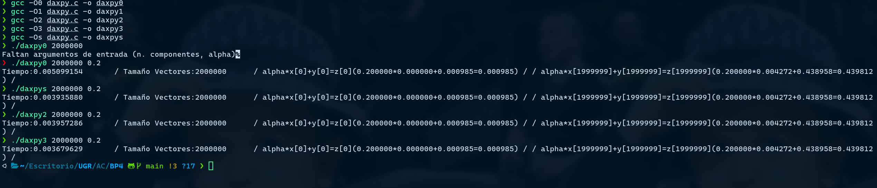

COMENTARIOS QUE EXPLIQUEN LAS DIFERENCIAS EN ENSAMBLADOR:
Con la optimizacion O0 el compilador no optimiza el codigo por tanto no se nota ninguna mejora , el Os optimiza mas codigo ocupando menos instrucciones y ejecutandose en mejor teimpo , O2 es el que hemos usado en la practica y es de la mejores opciones ya que no aumenta el tiempo de compilacion y hace una buena optimizacion del codigo sin comprometerlo . Por ultimo la opcion -O3 es la mejor de todas pero no notaremos un gran cambio con la O2 ya que la optimizacion es tambien a nivel de recursos y en nuestro caso no nos influye tanto .

